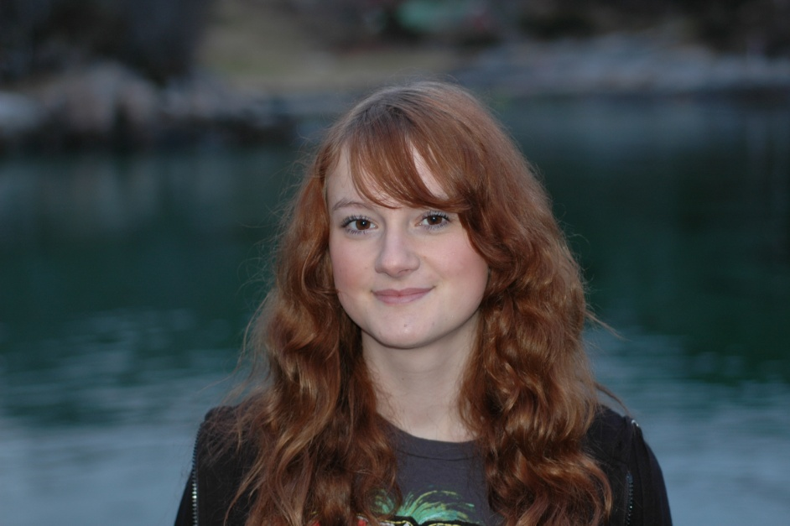
Regine Stokke

Regine Stokke var fra Kristiansund og ble født i 1991. Hun ble bare 18 år gammel. I 2008 fikk hun diagnosen MDS, som utviklet seg til akutt leukemi. Hun var gjennom 6 høydosekurer med cellegift og fikk komplikasjoner med flere blodforgiftninger og 4 døgn i respirator. Regine var sterk og kjempet seg tilbake til livet og gjennomgikk en beinmargstransplantasjon. Dessverre fikk hun tilbakefall etter bare 2 måneder.
For å oppdatere venner og familie under sykdomsperioden, skrev hun åpent om sin situasjon på bloggen “face you fear” http://sinober.blogg.no , og den ble etter hvert en av Norges mest leste. Regine ga mye av seg selv og gjorde et sterkt inntrykk, og fikk mange mennesker til virkelig å sette pris på livet. Under sykdomsperioden samlet Regine inn kr 300 000 til kreftsaken og bidro til at mange meldte seg som blodgivere og beinmargsdonorer. I 2010 ble bloggen, etter Regines eget ønske, gitt ut som “Regines bok”, der en stor del av inntektene også går til kreftsaken. Boken har også kommet ut i Kina, Russland, Korea, Tyskland, Egypt, Sverige og USA.
Regine var kreativ, og hadde et stort talent som fotograf. Både i 2009 og 2010 ble bildene hennes stilt ut på fotofestivalen “Nordic Light”. Der fikk hun positive tilbakemeldinger fra selveste Morten Krogvold.
Regine var en varm, klok og morsom jente, og hun hadde interesser som musikk, film, bøker og fotball. Hun var skoleflink og hadde toppkarakterer. Hun var spesielt interessert i historie, som var favorittfaget hennes. Hun var samfunnsengasjert og fulgte med på hva som skjedde i verden. Etter tilbakefallet levde virkelig Regine livet. Mellom cellegiftskurene dro hun på konserter, festivaler og reiste på turer med venner. Da følte hun seg som en vanlig ungdom som hun sa, og det var det hun ønsket å være, ikke bare “hun med kreft”.
Regine hadde stor livslyst og kjempet alt hun kunne mot kreften, men etter 15 måneder tok kreften overhånd og Regine sovnet stille inn i sin egen seng 3. desember 2009.

Dikt skrevet av Regine:
Opium
Gi meg kjærlighet på pinne. Gi meg søte drømmer.
For jeg vil ei lenger føle. Jeg vil ei lenger være der jeg er.
Jeg vil sveve, jeg vil danse.
Jeg vil smile. Jeg vil le.
La meg slippe å være her akkurat i dag. La meg i hvertfall late som.
Late som jeg er en annen meg. La meg slippe å være i skyggen, i tåken
Jeg vil heller være under stjernehimmel, se nordlys.
Jeg vil slippe å tenke. Bare for i dag. Jeg vil slappe av.
Jeg vil at det skal kile i kroppen.
For denne skyggedans i mørket er ikke noe for meg.
Gi meg kjærlighet på pinne. Gi meg søte drømmer.

Regine Stokke, 15.10.2009
Regine og familien hennes har til sammen donert nær NOK 600.000 til kreftforskningen til Olweus gruppe.

